Profesora: Sonia Oettinger
Año: 4to
Espacio: Matemática
Clase N° 6

Seguimos copiando en las carpetas

Relación matemática
Una relación es un vínculo o una correspondencia. En el caso de la relación matemática, se trata de la correspondencia que existe entre dos conjuntos: a cada elemento del primer conjunto le corresponde al menos un elemento del segundo conjunto.
Toda relación es otro conjunto y sus elementos son pares ordenados, donde la primera componente pertenece al primer conjunto y la segunda componente al segundo conjunto.
Cuando a cada elemento de un conjunto le corresponde solo uno del otro, se habla de función. Esto quiere decir que las funciones matemáticas siempre son, a su vez, relaciones matemáticas, pero que las relaciones no siempre son funciones.
En una relación matemática, al primer conjunto se lo conoce como dominio o conjunto de partida, mientras que el segundo conjunto recibe el nombre de rango o conjunto de llegada (codominio)
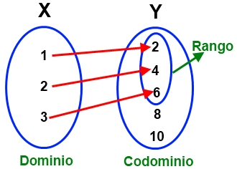
Supongamos que el dominio se llama M y el rango, N. Una relación matemática de M en N será un subconjunto del producto cartesiano M x N. Las relaciones, en otras palabras, serán pares ordenados que vinculen elementos de M con elementos de N.
Si M = {5, 7} y N = {3, 6, 8}, el producto cartesiano de M x N serán los siguientes pares ordenados:
M x N = {(5, 3), (5, 6), (5, 8), (7, 3), (7, 6), (7, 8)}
Con este producto cartesiano, se pueden definir diferentes relaciones.
La relación matemática del conjunto de pares cuyo segundo elemento es menor a 7 es:
R = {(5, 3), (5, 6), (7, 3), (7, 6)}
Otra relación matemática que puede definirse es aquella del conjunto de pares cuyo segundo elemento es par:
R = {(5, 6), (5, 8), (7, 6), (7, 8)}

Representación gráfica de las relaciones
Los pares ordenados se pueden representar gráficamente por medio de diagramas de Venn o por medio de puntos en el plano cartesiano . Veamos el siguiente ejemplo.
Ejemplo
Si A = {1, 2, 3, 4, 5} y B = {1, 3, 5, 7, 9} y R la relación definida por la regla
R = {( x , y ) / y = 2 x + 1},
graficar R.
Solución
Los pares ordenados que pertenecen a la relación (que cumplen con y = 2x + 1) son:
R = {(1, 3), (2, 5), (3, 7), (4, 9)}
Y la gráfica correspondiente es la siguiente:
Diagrama de Venn ejes cartesianos

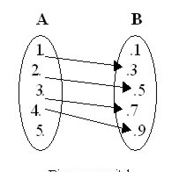
Y
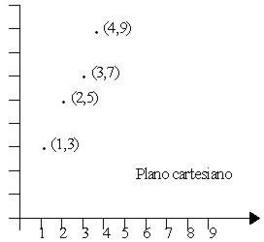

X

